2009年成人高考高起点《物理化学》模拟试题

Ⅰ卷（选择题，共60分）

一、择题：1～15小题，每小题4分，共60分，在每小题给出的四个选项中，选出一项符合题目要求的。

1.波长为0.5 m的电磁波，属于（ ）

A.紫外线
B.可见光
C.红外线
D.X射线
2.氕、氘、氚的三种同位素，（ ）
A.它们核中的质子数不同
B.它们核中的中子数不同
C.它们核外的电子数不同
D.它们核中的质子数和中子数都不同
3.a、b是一条水平绳上相距为l的两点，一列简谐横波沿绳传播，其波长等于 ，当a点经过平衡位置向上运动时，b点（ ）
A.经过平衡位置向上运动
B.处于平衡位置上方位移最大处
C.经过平衡位置向下运动
D.处于平衡位置下方位移最大处
4.在图1示的电路中，电源的电动势为E，内阻为r，当变阻器的滑片P向b点移动时，电压表V1 的示数U1和电压表 V1 的示数U2的变化情况是：（ ）
A.U1变大，U2变小
B.U1变大，U2变大
C.U1变小，U2变小
D.U1变小，U2变大
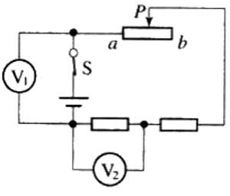
5.图2表示电场中的电场线，将一正电荷放在场中的A点，它所受的电场力是FA，电势能是EA；将此电荷放在B点，它所受的电场力是FB.则FA和FB、EA和EB的关系是：（ ）
A.FA>FB，EA<EB
B.FA>FB，EA>EB
C.FA<FB，EA<EB
D.FA<FB，EA>EB
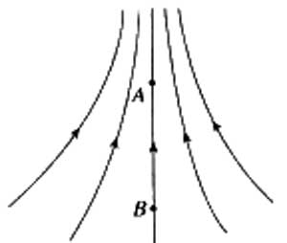
图2
6.关于布朗运动，下列说法中正确的是：（ ）
A.布朗运动本身是分子的运动
B.布朗运动间接表明液体分子在不停地做无规则运动
C.悬浮的小颗粒越大，撞击它的分子数越多，布朗运动越剧烈
D.液体的分子越大，布朗运动越剧烈
7.物体做平抛运动时，描述物体在竖直方向的分速度v，（取向下为正）随时间变化的图线（见图6-3）是（ ）
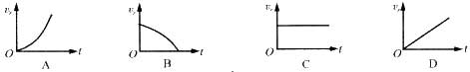
图3
8.下列离子中，既有氧化性，又有还原性的是（ ）。
A.Na+ B.Fe2+ C.S2- D.Cl-
9.下列微粒中，与OH-离子具有相同的质子数和电子数的是（ ）。
A.H2O
B.He
C.Na+
D.F-
10.元素x和y可形成化学式为xy3的化合物，x和y的原子序数可能是（ ）。
A.3和5 B.3和9 C.5和7 D.13和9
11.下列离子中，加入强酸或强碱溶液后，都能使离子数目显著减少的是（ ）
A. HCO3- B.SiO32- C.AlO2- D.NH4+
12.在通常状况下，下列各组气体能共存的是（ ）。
A.Cl2、CO2、HBr B.H2、N2、CO2
C.SO2、H2、H2S D.NH3、N2、HCl
13.下列两物质反应后，滴入KSCN溶液显红色的是（ ）。
A.Fe和HCl B.CuSO4和Fe
C.过量Cl2和Fe D.稀HNO3和过量Fe
14.某气态烃10ml与足量氧气在一定条件下完全燃烧，生成水蒸气和CO2和 40ml（各气体体积均在相同条件下测得），该烃的分子式是（ ）。
A.C4H8 B.C4H6 C.C3H6 D.C3H8
15.将200mL、0.3mol/L、NaCl溶液和100mL、0.6mol/L、MgCl2溶液混合后，所得溶液中Cl-的物质的量浓度是（假定混合溶液总体积为300mL）（ ）。
A.0.3mol/L B.0.4mol/L C.0.5mol/L D.0.6mol/L

第Ⅱ卷（非选择题，公90分）

二、填空题：16～27小题，共57分。其中第16～20小题每小题6分，第21～27小题每空3分。把答案填在题中横线上。
16.已知地球上的重力加速度是月球上重力加速度的6.25倍。在地球上周期是1s的单摆，在月球上的周期是___________.
17.一个理想变压器原线圈匝数1100，接在220V的交流电源上，电路对11只并联的“36V，60W”的灯泡供电时，灯泡正常发光，变压器的副线圈匝数为__________，通过原线圈的电流为________A.
18.某同学做测干电池的电动势和内电阻的实验时，所用滑动变阻器的阻值范围是0～20 ，连接的电路的实物图如图4所示，其中连接错误的器件是________、__________.
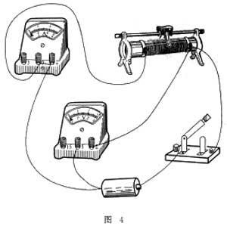
19.两根钢丝绳AB和BC将一根电线杆DB垂直固定在地面上，且它们在一个平面内，如图5所示，设AD=5m，DC=9m，DB=12m，为使电线杆不发生倾斜，两根绳上拉力的比值应是__________.
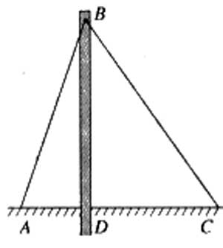
图5
20.按系统命名法，有机物 的名称为 _______.
21.向AlCl3溶液中，加入过量氨水，发生反应的离子方程式是_______.
22.在以下反应中：
3Cl2+6NaOH=NaClO3+5NaCL+3H2O
氧化剂与还原剂的质量比是_______.
23.化学式为C4H8O2的酯，水解后得到醇A和羧酸B，在一定条件下，将A氧化最终可得到羧酸B，则该酯的结构简式为( ) .
24.常温下，物质的量浓度相同的NaHSO4、NH4HSO4、NaHCO3三种溶液，其PH从小到大的顺序依次为( )
25.有A、B、C、D四种可溶性盐，它们分别由Ba2+、Ag+、Ca2+、Na+、NO3-、Cl-、CO32-、 SO42-中的一种阳离子和一种阴离子组成。
（1）若把四种盐分别溶于盛有蒸馏水的四支试管中，只有C盐的溶液呈蓝色。

（2）若向上述四支试管中分别加入盐酸，则B盐溶液有沉淀生成，D盐溶液有无色、无味气体逸出。

由此可知：A盐的化学式是_______，B盐的化学式是_______.

26.x、y、z三种元素均为短周期元素，x元素最外电子层上的电子数等于其电子层数的3倍，y元素原子最外层的电子数比次外层少2个，z元素的+1价阳离子的电子层结构与Ne原子相同，则x元素的元素符号是_______，y与z元素形成化合物的电子式是_______ .

27.实验室制取H2、O2、CO2、NH3、CH4五种气体时，其中可用下图所示装置制取的气体是_______.
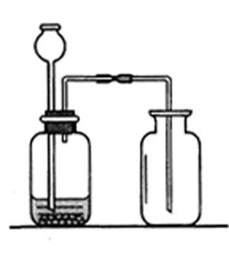
三、计算题：28～30小题，共33分。
28.（11分）
如图6所示，一质量为m的小车A沿水平地面运动，并与另一质量也是m的静止小车B发生碰撞，碰撞后它们以共同的速度运动，沿一斜坡冲上高度h=5m的斜坡顶端。如果忽略一切摩擦力，求小车A至少以多大的速度v运动。取g=10m/s2.
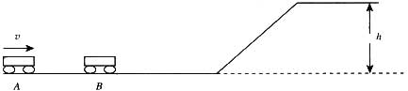
图6
29.（12分）
如图7所示，一质量m=2.0×10-6kg、电量q=1.0×10-8C带负电液滴，由D点开始自由下落，再从小孔C进入水平放置的两平行板间的匀强电场中。已知D点与B板的距离h=0.2m，A、B两板间的距离d=0.1m，液滴由小孔C进入电场的最大距离s=5×10-2m.不计空气阻力，g取10m/s2.试求：（1）A、B两板间的电势差UAB为多少？（2）液滴由C点达到速度为零那一点所经的时间t为多少？
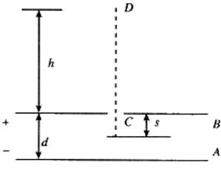
图7
30.将8.7g MnO2加到50mL、12mol/L的盐酸中，在加热条件下充分反应。试计算（不考虑加盐时氯化氢的蒸发）：
（1）标准状况下，可生成Cl2多少升？
（2）反应所得溶液中，剩余HCl的物质的量浓度（假定溶液体积仍为50mL）是多少？
模拟试题参考答案和评分标准
一、选择题：每小题4分，共60分。

1.B 2.B 3.C 4.A 5.A 6.B 7.D
8.B 9.D 10.D 11.A 12.B 13.C 14.A 15.D
二、填空题：共57分。
16.2.5s（6分）
17.180（3分） 3（3分）
18.变阻器（3分） 电流表（3分）
19.1.56（6分）
20.2.4.5.一三甲基-4-z基庚烷
21.Al3+ +3NH3·H2O=Al（OH）3↓+3NH4+
22.5﹕1
23.CH3COOC2H5
24.NH4HSO4、NaHSO4、NaHCO3
25.BaCl2、AgNO3
26.O， Na+[s]2-Na+
27.CO2

